

**Institución Educativa Miguel de Cervantes Saavedra**

**Guía de aprendizaje N.3**

**Matemáticas**

**Jornada: Sabatina**

**Ciclo: IV (Octavo)**

**Docente: Juan Camilo Arias**

**Nota:** en la siguiente guía encontrara los temas que se trataran en esta unidad, una explicación y algunos enlaces a videos donde se encuentran ejemplos, posteriormente el estudiante debe realizar los ejercicios propuestos y enviar las evidencias en la fecha indicada.

**Saberes Previos**

La suma de un número, más el doble del mismo número, más el triple del mismo número es 24. ¿Cuál es ese número?

**Analiza**

* Una empresa de aseo tiene varias tarifas. En una oficina cobre $35.000 la hora y en un hotel cobra $10.000 más por hora.



¿Cuáles serían las expresiones que se obtienen de esta situación?

**Conoce**

Para modelar la situación es necesario identificar las variables que intervienen y la relación entre ellas. En este caso, el costo de servicio depende de la variable tiempo. Entonces, denominaremos *t* el tiempo en horas del servicio prestado, pues esto nos permite traducir la situación de la siguiente manera:

**Prestación de servicio en oficina**

**35.000 * *t***

**Prestación de servicio en hotel**

**35.000 * *t +* 10.000 * *t***

Teniendo en cuenta las expresiones, podemos averiguar cuánto dinero debe cobrar la empresa según las horas de servicio prestado.

Una **expresión algebraica** es una combinación de cantidades numéricas y literales, relacionadas por las operaciones de suma, resta, multiplicación, división, potenciación y radicación. Las letras reciben el nombre de **variables.**

**Ejercicios:**

1. Determina el valor numérico de las siguientes expresiones algebraicas sabiendo que x = -2 , y = 3 y z = 4

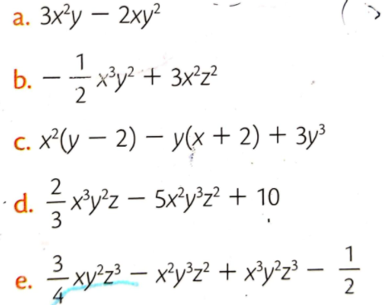

**SOLUCION**

* **3 x² y – 2 x y²**

**3(-2)² (3) – 2(-2)(3)²**

**3(4)(3) + (4) (9)**

**36 + 36 = 72**

* **-½ x ³ y ² + 3 x ² z²**

**-½(-2)³(3)² + 3(-2)² (4)²**

**-½ (4)³ (6) + 3(4) (8)**

**(12) (6) + 3(4) (8)**

**72 + 96 = 168**

* **X² (y – 2) – y ( x +2) + 3 y³**

**-2² (3-2) – 3 (-2 + 2) + 3 (3)³**

**4(3-2) – 3(2+2)+3(27)**

**4(1) – 3 (4) + 3(27)**

**4 – 12 + 81 =73**

* **⅔ x³ y² z – 5 x² y³ z² +10**

**⅔ (-2)³ (3)²(4) – 5(-2)²(3)³(4)² +10**

**⅔(-8)(9)(4)-5(4)(27)(16+10)**

**16/3(9)(4)-5(4)(27)16+10**

**-48(4)-(20)(27)16+10**

**-192-8832+10=8822**

* **¾ x y² z³ - x² y³ z² + x³ y² z³ - ½**

**¾(-2)(3)²(4)³-(2)²(3)²+(-2)³(3)²(4)³-½**

**6/4(9)(12)-(4)(9)+(-8)(9)(12)-½**

**24-108-36+72(12)-2**

**96+864-2= 958**

2.energía potencial está dada por la expresión Ep = mgh, donde m es la masa, g es la gravedad ( g = 9,8 m/s2) y h la altura.

Según esta información completa la tabla.

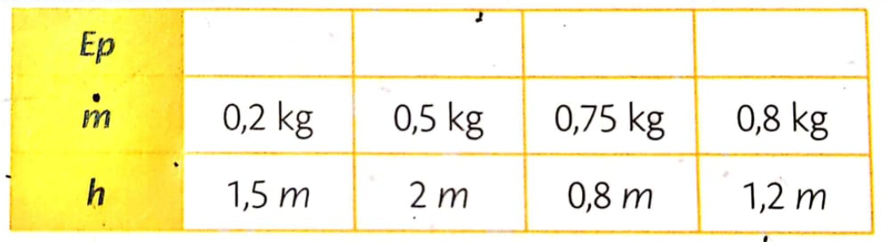SOLUCIÓN

* 2,94
* 9,8
* 5,88
* 9,408

1. Sofía duerme durante tres horas diarias más de lo que duerme Isabela. Si x representa el número de horas que duerme Isabela ¿Cuál es la expresión algebraica que representa el número de horas que duerme Sofía en una semana? Un buen descanso ayuda a conseguir bienestar mental y emocional. ¿Qué sucede si no duermes lo suficiente?

**SOLUCIÓN**

**7(x +3) Está sería la expresión algebraica**

|  |
| --- |
| Las actividades pueden ser enviadas digitalmente por medio de correo electrónico a la dirección juan.arias@migueldecervantessaavedra.edu.co en horarios de 6:00 am a 4:00 pm  Debe presentar las actividades realizadas en una carpeta una vez se inicien las clases presenciales.  Fecha de entrega de actividades:  27 de marzo: Inicio de actividades  10 de abril: Entrega de evidencias. |

|  |
| --- |
| **Valoración** |